PRESSEINFORMATION
Januar 2017
Soudal auf der BAU 2017
Glasklare Höchstleistung beim Dichten und Kleben
Soudal Fix All High Tack Clear für transparente Klebefugen mit höchster Festigkeit / Sortiment der Hybridpolymere erweitert

Leverkusen / München – Soudal hat die Produktreihe seiner Hybrid-Polymere um einen transparenten Kleb- und Dichtstoff ergänzt. Das neue Fix All High Tack Clear härtet glasklar aus und eignet sich für Hochleistungsverklebungen aller Art. Mit einer Endfestigkeit von 320 kg/10 cm² ist Fix All High Tack Clear der derzeit stärkste transparente Hybridpolymer-Kleb- und Dichtstoff am Markt.

Transparente Verklebung
Fix All High Tack Clear ermöglicht spannungsfreies Kleben, Abdichten und Montieren auf fast allen Oberflächen. Vor allem Anwendungen mit transparenten Materialien wie Glas profitieren von dem Hybrid-Polymer, das im Gegensatz zu anderen Klebern vollständig klar und ohne Farbstich aushärtet. Darüber hinaus kann Fix All High Tack Clear auf Holz, Metall, Stein, Beton, Keramik sowie verschiedenen Kunststoffen eingesetzt werden.

Höchste Klebkraft
Eine hohe Anfangshaftung von 125 kg/m² und die außergewöhnlich hohe Endfestigkeit von 320 kg/10 cm² ermöglichen Direktverklebungen auch für dynamisch beanspruchte, strukturelle Verklebungen. Die hohe Endhaftung geht einher mit einer Shore-Härte von A55 +/-5. Für Anwendungen, bei denen es stattdessen auf einen transparenten Kleb- und Dichtstoff mit besonders hoher Elastizität ankommt, empfiehlt sich Soudal Fix All Crystal.

Fix All High Tack Clear wird in einer neuen, ebenfalls transparenten Kartusche geliefert und kann bei vielen Witterungsbedingungen sowie auf feuchten Untergründen verarbeitet werden. Es eignet sich für Innen- und Außenanwendungen inklusive Sanitärräume. Nach dem Aushärten kann Fix All High Tech Clear direkt überstrichen werden.

Alleskönner Hybrid-Polymere
Im Vergleich zu einfachen Montageklebern zeichnen sich Hybrid-Polymere der Soudal Fix All-Produktreihe durch ein wesentlich breiteres Anwendungsspektrum aus. Sie kleben nicht nur alle bauüblichen Materialien auf allen Untergründen, sie eignen sich aufgrund ihrer Flexibilität auch zum Dichten und Verfugen. Darüber hinaus sind sie isocyanat- und lösemittelfrei und können sehr emissionsarm (EC1plus) ausgeführt werden. Selbst bei niedrigen Temperaturen bleiben sie permanent elastisch und sind komplett geruchlos.

Über Soudal
Soudal ist Europas führender unabhängiger Produzent von Polyurethan-Bauschäumen und weltweit drittgrößter Hersteller industrieller Dicht- und Klebstoffe. Auf dem Gebiet aerosol-basierter PU-Schäume ist das Unternehmen Weltmarktführer. In Deutschland, Österreich, Großbritannien, Frankreich und mehr als 35 weiteren Ländern ist Soudal mit eigenen Verkaufsbüros und Logistikzentren vertreten. Das Unternehmen unterhält 16 Produktionsstätten auf vier Kontinenten. Soudal beschäftigt weltweit circa 2.100 Mitarbeiter in mehr als 35 Ländern und bedient als Vollsortimenter die Bereiche Baustoff-Fachhandel für Profiverarbeiter, Do-it-yourself-Fachhandel sowie Industrie & Transport. Standort des deutschen Servicecenters ist Leverkusen.

2.121 Zeichen (inkl.Leerzeichen, ohne Abbinder)

Pressefotos:

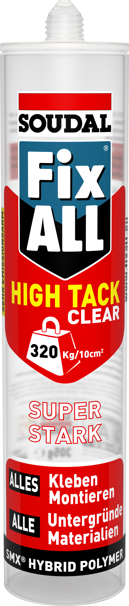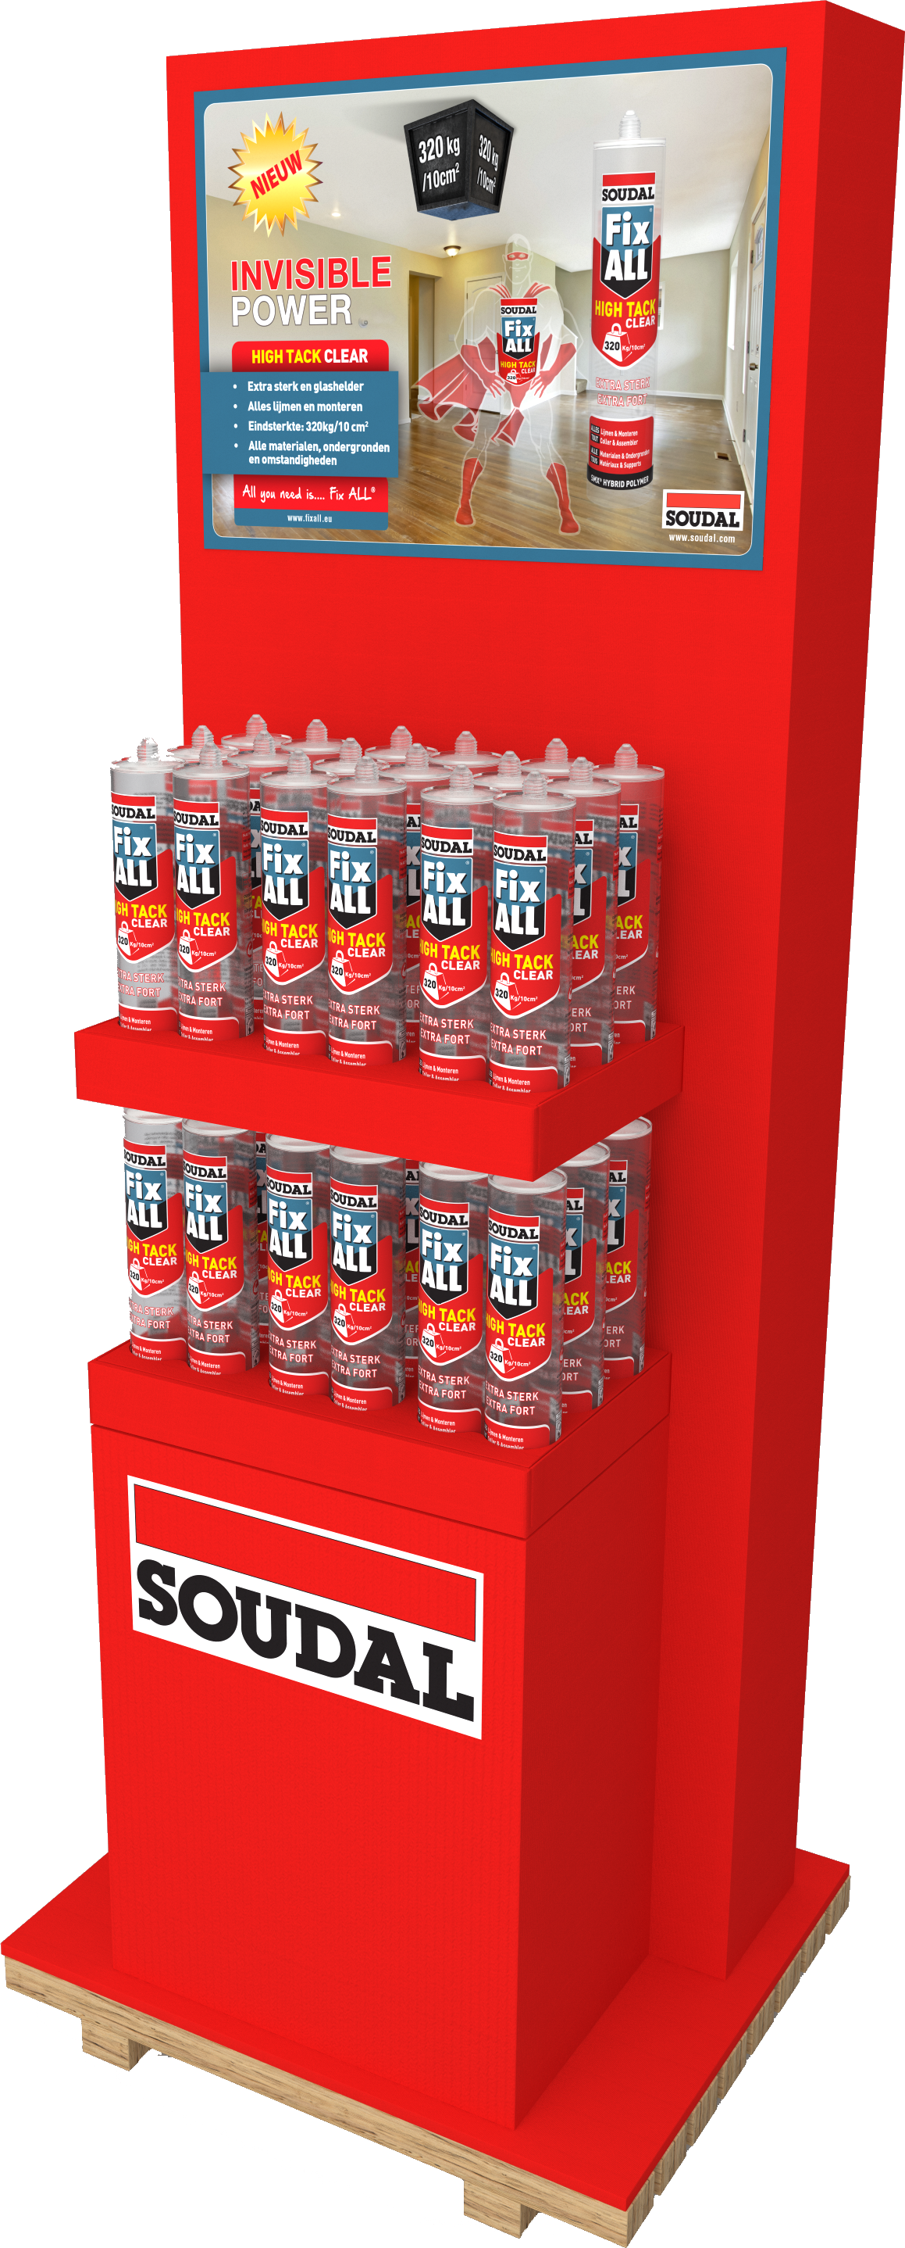

Soudal hat seine Fix All- Produktreihe ergänzt. Das neue Fix All High Tack Clear ermöglicht transparente Klebe- und Dichtfugen mit höchster Endfestigkeit. Foto: Soudal N.V.

Pressetext und Pressefotos stehen Ihnen zum Download im Soudal-Newsportal zur Verfügung: http://presseportal.brandrevier.com/soudal/

Redaktion:
Brandrevier GmbH
Tobias Nazemi
Gemarkenstraße 138a
45147 Essen
Tel.: +49 201 874 293 11
Mail: nazemi@brandrevier.com
Herausgeber:
Soudal N.V. Deutschland
Alexander von Vulté
Olof-Palme-Straße 13
D-51371 Leverkusen
Telefon: +49 214 690 436
Mail: vonVulte@soudal.com

